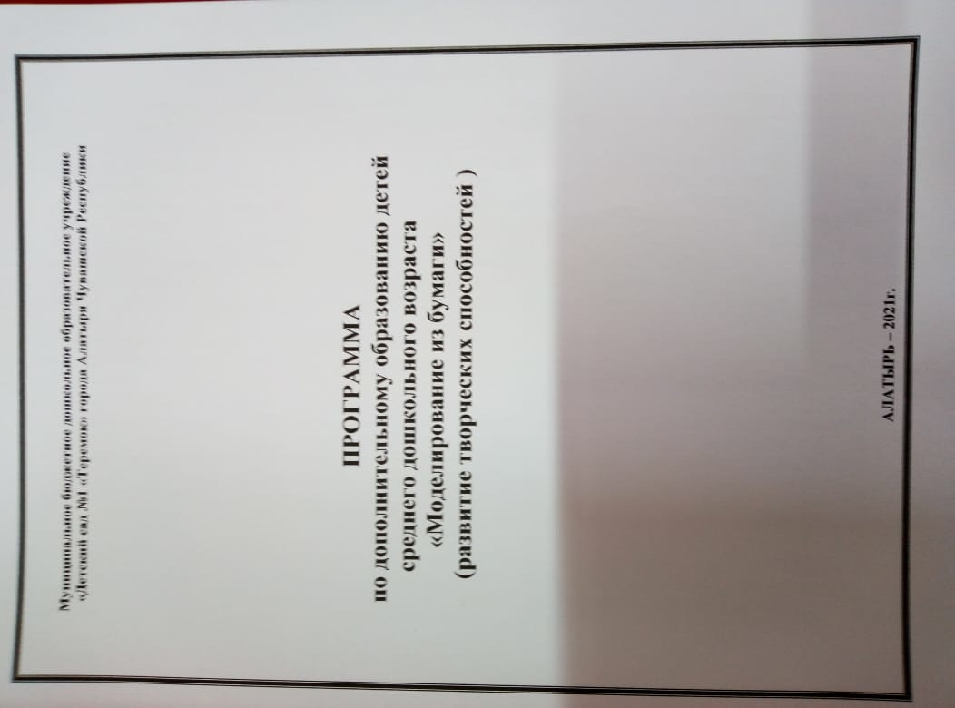
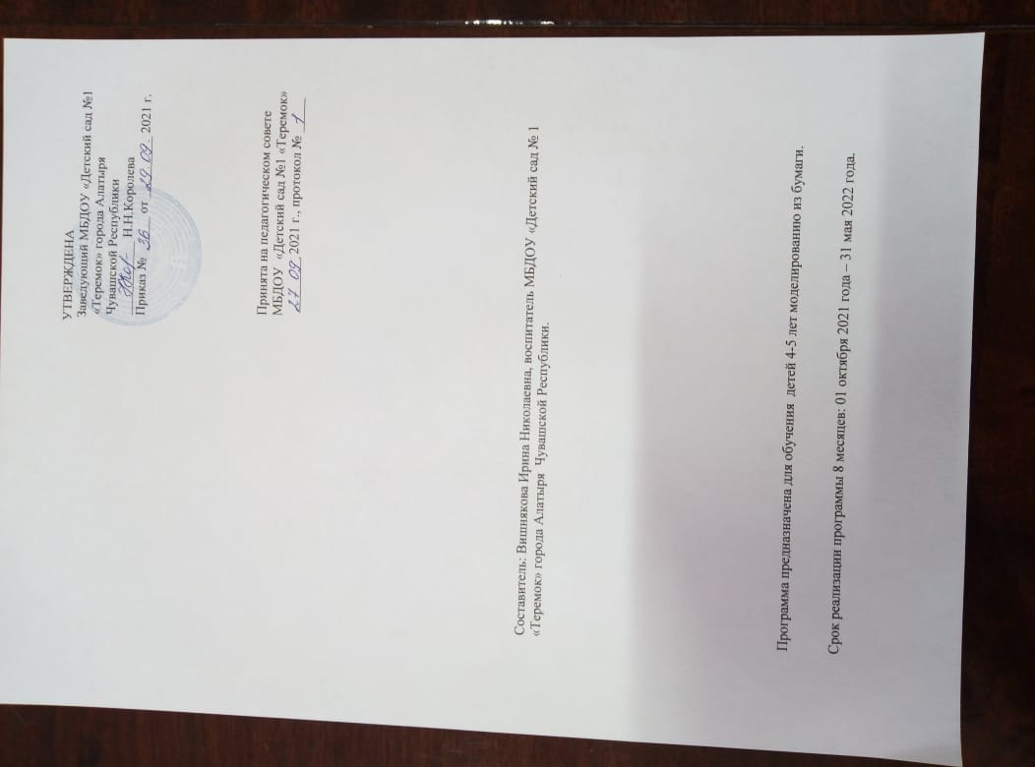
Пояснительная записка
Игру принято называть основным видом деятельности ребёнка. Именно в игре проявляются и развиваются разные стороны его личности, удовлетворяются многие интеллектуальные и эмоциональные потребности, складывается характер, что положительно влияет на социальное здоровье дошкольника.
Детское моделирование – это один из видов художественно-изобразительной деятельности, направленной на изготовление поделок, игрушек, атрибутов для игр из бумаги, картона, природных, бросовых материалов. Моделирование привлекательное для детей среднего дошкольного возраста занятие. Моделирование из бумаги, природного материала полностью отвечает интересам детей, их способностям и возможностям, поскольку является исключительно детской деятельностью.
Благодаря этой деятельности особенно быстро совершенствуются навыки и умения, умственное и эстетическое развитие ребенка. У детей с хорошо развитыми навыками в конструировании быстрее развивается речь, так как тонкая моторика рук связана с центрами речи. Ловкие, точные движения рук дают ребенку возможность быстрее и лучше овладеть техникой письма.
На занятиях кружка, обучаемые знакомятся с основами конструирования и моделирования, занятия содействуют развитию творческих способностей и наглядно - образного мышления, развитию всех познавательных процессов, в том числе и мелкой моторики, способствуют формированию дружеских отношений в коллективе воспитанников; развивают уверенность в себе и своих учебных возможностях.
Учитывая особенности нервно-психического развития детей дошкольного возраста, их большую эмоциональность и впечатлительность на занятиях кружка используется художественная литература, загадки, игры. Вызвать у дошкольников интерес помогают проблемные ситуации, вопросы, игровые задания. Дети учатся самостоятельно анализировать поделки, высказываться о работе товарища, давать советы друг другу, делится своим мнением, как бы построил он сам.
Программой предусматривается 2 занятия в неделю во второй половине дня – понедельник, среда. Продолжительность – 20 минут.
В план мероприятий рабочей программы включен разнообразный познавательный и развивающий материал по развитию пространственной ориентации; занимательные игры и упражнения, направленные на развитие и коррекцию умений детей. Полученные знания способствуют обострению наблюдательности, восприятия; воображения, а значит, благотворно влияют на умственное развитие дошкольников.
Цель и задачи программы
Формировать у детей устойчивый интерес к моделированию.
Задачи.
• Совершенствовать умение работать с различными материалами для конструирования, учитывая в процессе конструирования их свойства и выразительные возможности.
.• Совершенствовать умение сгибать бумагу различной плотности в различных направлениях.
• Учить работать по готовым выкройкам, чертежам.
• Продолжать формировать чувство формы, пластике при создании построек и поделок.
• Продолжать развивать наглядно-действенное и наглядно-образное мышление, воображение, внимания, памяти.
• Совершенствовать умение планировать свою деятельность.
• Воспитывать интерес к искусству конструирования.
• Расширять коммуникативные способностей детей.
• Способствовать созданию игровых ситуаций, расширять коммуникативные способности детей.
• Совершенствовать трудовые навыки, формировать культуру труда, учить аккуратности, умению бережно и экономно использовать материал, содержать в порядке рабочее место.
Принципы организации работы кружка
1. Принцип системности и регулярности проведения занятий.
2. Доступности. Содержание программы, темы и методы обучения соответствуют возрастным особенностям учащихся, уровню их развития и познавательным возможностям, а так же индивидуальным особенностям ребёнка.
3. Наглядности (наличие демонстрационного материала) и доступности подаваемого материала для детей данной возрастной категории
4. Системности и последовательности подачи материала от «простого к сложному».
5. Прочности овладения знаниями, умениями и навыками – точное определение целей занятий. Каждый ребёнок представляет, какой результат ожидается в конце занятия, какие знания и умения он приобретёт, где сможет их применить.
6. Принцип равномерного распределения нагрузки, учитывая индивидуальные возможности каждого ребенка, не допуская переутомления.
7. Новизны. Для развития интереса необходимо постоянное внедрение элементов новизны на всех этапах учебного процесса.
Ожидаемые результаты обучения:
В результате обучения по данной программе, предполагается овладение детьми такими знаниями, умениями и навыками, как:
• Освоение детьми нетрадиционных техник моделирования из различных материалов.
• Умение работать с разными материалами.
• Умение следовать словесной инструкции педагога.
• Повышение уровня развития мелкой моторики и зрительно-моторной координации.
• Стойкий интерес и желание у детей, экспериментировать, сочетая разные виды материалов в работе.
• Овладение культурой труда и навыками работы в коллективе.
• Повышение уровня коммуникативных способностей, творческих способностей, фантазии, воображения.
В процессе реализации программы обеспечивается интеграция всех образовательных областей:
Познавательное развитие: знакомство детей с различными материалами для композиций, определение их на ощупь; знакомство с приемами моделирования, воспитывать желание участвовать в совместной трудовой деятельности, бережное отношение к материалам и инструментам;
Социально-коммуникативное: решение проблемных ситуаций, воспитание дружеских взаимоотношений, развитие умения свободного общения с взрослыми и детьми, формирование умения выражать свою точку зрения.
Художественно-эстетическое развитие: стихи и рассказы согласно тематике занятия, прослушивание музыкальных произведений.
Физическое развитие: физкультминутки, формирование умения следовать правилам безопасной работы с используемыми материалами и инструментами, развитие связной речи.
Речевое развитие: развитие словаря, формирование грамматического строя
Учитывая разнообразие материалов, применяемых в конструировании, следует продумать систему его хранения. Удобнее всего разложить материалы по коробкам, в зависимости от вида, при этом сделать его доступность детям. Процесс классификации материала целесообразнее осуществлять совместно с детьми. Во-первых, это позволит быстрее им запомнить его расположение, во-вторых, совместная работа по разборке материала приучает детей к порядку, аккуратности, в-третьих, в ходе такой деятельности дошкольники косвенно закрепляют знания о свойствах разных видов материала.
Бумага также находит широкое применение в процессе занятий бумагопластикой, которая используются как самостоятельный вид творчества, так и в сочетании с другими, для изготовления различных поделок и игрушек. Детям дают различные сорта бумаги: плотная настольная, писчая, глянцевая, полуватман, а также разные виды картона.
Виды моделирования.
По материалам, используемым в процессе моделирования:
- Конструирование из бумаги и картона (бумагопластика):
  - оригами;
  - объемное бумажно-картонное моделирование.
Моделирование, имеющее художественно-эстетическое назначение.
Материалы и оборудование.
Нужно отметить, что материала, относимые к таким видам как бумага, природный, бросовый материалы используются те же, что и для работы над аппликацией. Но есть и специфичные только для конструирования материалы - это строительные наборы и конструкторы.
Работа в технике «Оригами». Традиционная техника складывания бумажных фигурок, популярная в Японии, в наше время вызывает большой интерес у педагогов и родителей. Это связано с уникальными возможностями влияния «оригами» на развитие детей. Складывание фигурок благотворно действует на развитие движений пальцев и кистей рук, внимания, памяти, логического мышления, творческих способностей. Занятия «Оригами» способствуют воспитанию усидчивости, аккуратности, самостоятельности, целеустремлённости. В процессе занятий и при использовании полученных фигурок педагог может решить многие задачи обучающего и воспитательного характера. Складывание фигурок сопровождается познавательными рассказами различной направленности. Создавая бумажные модели, ребёнок постоянно работает с геометрическими фигурами: начинает складывание с выполнения действий на плоскости исходной геометрической фигуры – квадрата (прямоугольника); в процессе складывания в руках ребёнка одна геометрическая фигура преобразуется в другую. Работая с геометрическими фигурами, дети закрепляют сведения об их строении (стороны, углы, вершины, соотношение сторон и т. д., признаки их сходства и различия.
Бумагопластика.
Работа строится на имеющихся у детей навыков, полученных на занятиях аппликацией, оригами: складывание бумаги в разных направлениях, симметричное, силуэтное, контурное, многослойное вырезывание, склеивание.
Задачи обучения:
• Обучать различным приемам работы с бумагой.
• развивать умение работать с клеем, приклеивать детали, присоединяя одну к другой;
• учить основным приемам в аппликационной технике «бумажная пластика» (обрывание, сминание, скатывание в комок);
• Учить детей технике работы с ножницами: разрезать бумагу в различных направлениях: прямо, по диагонали, срезая углы у квадратов и прямоугольников; отрезать длинные и короткие полоски.
• Учить делать элементарные игрушки - самоделки из согнутого картона: Учит элементам складывания бумаги в технике «Оригами».
• Способствовать развитию мелкой моторики рук; развивать точность и координацию движений руки и глаза; гибкость рук, ритмичность.

Календарно - тематический план
Месяц |  | Тема | Программное содержание | Материал
Октябрь | 1 занятие | Знакомство с различными художественными техниками, материалами  (вводное занятие) | Рассматривание выставки работ. Расширять представления о нетрадиционном изобразительном материале, вызвать интерес у детей. Познакомить с чудесным свойством цвета преображать окружающий мир, с теплыми и холодными цветами. | Выставка подготовленных работ, изготовленных в различных техниках. Беседа.
 | 2 - 3 занятие | «Корзина с фруктами»  (аппликация) | Учить детей вырезать из бумаги, сложенной пополам разные предметы (овощи, ваза) симметричной формы;  развивать чувство цвета и творческое воображение при создании вазы с фруктами;  воспитывать интерес к творчеству и аккуратность в работе. | Белый плотный лист бумаги А4, простой карандаш, ластик, листы цветной бумаги, клей ПВА, ножницы, восковой мелок для фона, черный маркер.
 | 4 - 5  занятие | "Домашнее консервирование"  (аппликация) | Формировать умение передавать различие в форме яблока и груши, вырезать груши, передавая особенности их формы, упражнять в размещении фруктов в банке, учить отражать в изобразительной деятельности природные особенности фруктов - оригинальную форму и расцветку, развивать цветовосприятие. | Белый плотный лист бумаги А4, простой карандаш, ластик, листы цветной бумаги, клей ПВА, ножницы.
 | 6  занятие | "Осенний ковер"  (аппликация) | Учить детей украшать узором из осенних ягод и листьев ковер прямоугольной формы, располагать части узора по углам и в середине прямоугольника, осознанно подбирать цвет для элементов узора. Развить цветовую чувствительность, воображение; воспитывать аккуратность, любовь к творчеству. | Белый плотный лист бумаги А4, простой карандаш, ластик, листы цветной бумаги, клей ПВА, ножницы
 | 7 -8  занятие | «Кто живет в осеннем лесу?»  (аппликация в технике обрыва) | Закрепить работу в технике «обрыв бумаги». Формировать устойчивые практические навыки при обрывании деталей из бумаги,формировать умение создавать сюжетную композицию из силуэтов животных; продолжать формировать композиционные умения – размещать силуэты животных на панораме осеннего леса. Воспитывать аккуратность при работе с ножницами. | Набор цветной фактурной бумаги; клей ПВА, кисти для клея, подставки для кисточек, клеёнка, бумажные и матерчатые салфетки. Основа композиции «Осенний лес», репродукции картин русских пейзажистов; 3 – 4 готовых образца силуэтных животных.
Ноябрь | 1 - 2 занятие | «Бабочка»  (объемная аппликация) | Учить правильно подбирать цветовую гамму бумаги для аппликации; соблюдать технику безопасности во время использования ножниц в работе; развивать воображение, фантазию, творчество; воспитывать усидчивость и аккуратность во время выполнения работы. | Картон, цветная бумага, бархатная цветная бумага, ножницы, клей, карандаш, шаблоны, образец работы.
 | 3  занятие | «Белочка с орешком»  (аппликация в технике «мозаика») | Учить выполнять аппликацию в технике мозаика;  прививать эстетический вкус; закреплять знания о белочке; воспитывать усидчивость, трудолюбие, аккуратность в работе. | Белый картон; ножницы;  клей ПВА; фломастеры или цветные маркеры; постой карандаш.
 | 4 - 5  занятие | «Подводное царство»  (объемная аппликация) | Развивать цветовое восприятие. Упражнять детей в подборе разных оттенков одного цвета. Развивать чувство композиции (учить красиво располагать рыбок по цвету друг за другом), закрепить приемы вырезывания и аккуратного наклеивания. | Ножницы, альбомные листы для композиции, цветная бумага, клей ПВА, кисти для клея, салфетки.
 | 6 -7  занятие | «Осенний пейзаж»  (лепка из бумаги) | Учить детей строить из бумаги не сложные композиции, создавая образ осеннего пейзажа, закрепить технику смятия бумаги, уметь аккуратно пользоваться ножницами. | Ножницы, альбомные листы для композиции, для создания деревьев, листьев, гуашь, кисти №3, №5.
 | 8  занятие | «Цветок в вазе»  (аппликация в технике оригами) | Познакомить с техникой «оригами». Развивать творческие способности, фантазию, внимание. Закреплять навык работы в технике оригами. Развивать эстетическое восприятие, воспитывать любовь к природе, желание передать её красоту в своём творчестве. | Бумага офисная красная, квадраты 10х10 см (5 штук); зелёная 5х15см (1 полоску) и 6х15 см (1 полоску); бумага гофрированная розовая 6х20 см (5 шт); св. зелёная 1,5см х20см = 6 шт.; белая 1см х8 см. = 25 шт.;  проволока 12см (6 шт.)  карандашный клей и ПВА;  ножницы, линейка, пр.карандаш, нитки.
 | 9  занятие | «Ветка рябины»  (аппликация) | Продолжать знакомить с натюрмортом, совершенствовать технику аппликации (передать в композиции грозди рябины). Воспитывать чувство любви к родной природе. Развивать цветовосприятие. | Белый картон А4, простой карандаш, листы цветной бумаги, клей ПВА, ножницы.
Декабрь | 1 –2  занятие | «Транспорт моего города»  (аппликация) | Формировать у детей обобщенное представление о транспорте города(грузовой, легковой), их отличие друг от друга учить закруглять углы у прямоугольников и срезать углы по косой, самостоятельно выбирать один из трех предложенных автомобилей. | Иллюстрации с изображением цветов, белый картон формата А5, зубочистки, восковые мелки, черная гуашь, кисть № 5.
 | 3  занятие | «Снежинка»  (объемная аппликация) | Развивать мелкую моторику, развивать тактильные ощущения, развивать пространственное мышление и воображение; формирование аккуратности и бережного отношения к материалам, формировать умение замечать недостатки в своей работе и исправлять их. Развивать представление о природе и снегопаде как природном явлении, побуждать детей передавать разнообразие форм снежинок. | Ножницы, альбомные листы для композиции, для создания деревьев, листьев, гуашь, кисти №3, №5.
 | 4  занятие | «Пароход»  (аппликация) | Учить детей создавать образную картинку, применяя полученные ранее навыки, срезание углов у прямоугольников, вырезывание других частей корабля и деталей разнообразной формы (круглой, прямоугольной и др.). Закрепить умение красиво располагать изображения на листе. Развивать воображение. | Ножницы, альбомные листы для композиции, для создания деревьев, листьев, гуашь, кисти №3, №5.
 | 5 - 6 занятие | Новогодняя елочка  (аппликация) | Учить детей выполнять объемную аппликацию, закреплять умения работать с цветной бумагой; создавать изображение ели из конусообразной заготовки; развивать конструктивное мышление и сообразительность. | Ножницы, зеленые листы для композиции, кисти для клея, клей, тряпочки, ножницы, линейка, карандаш.
 | 7  занятие | «Петрушка на елке»  (объемная аппликация) | Учить детей создавать изображения из бумаги. Закреплять умение вырезывать части овальной формы. Упражнять в вырезывании симметричных частей одежды из бумаги, сложенной вдвое (рукава, штаны Петрушки). Закреплять умение вырезывать на глаз мелкие детали (шапку, пуговицы и др.), аккуратно наклеивать изображения на большой лист. Развивать чувство цвета. | Бумага разного цвета для костюмов Петрушек. Большой диет бумаги с вырезанной едкой, на который будут наклеивать изображения. Листочки обычной цветной бумаги для украшения, клей, ножницы, кисть для клея.
 | 8 - 9  занятие | «Снеговик»  (аппликация из салфеток) | Учить приемам работы с бросовым материалом (салфетки), клеем. Развивать мелкую моторику рук, самостоятельность, аккуратность в выполнении работы. Развивать творческие способности, художественный вкус, усидчивость, стремление выполнять работу до конца.  Вызывать интерес к процессу изготовления поделки. | Цветной и белой картон, фломастеры, простой карандаш, ножницы, клей, циркуль, салфетки.
Январь | 1  занятие | «Рождественская поздравительная открытка»  (аппликация из цветной бумаги + ватные диски) | Учить детей делать поздравительные открытки, подбирая и создавая соответствующее празднику изображение. Продолжать учить вырезывать одинаковые части из бумаги, сложенной гармошкой, а симметричные - из бумаги, сложенной вдвое. Закрепить приемы вырезывания и наклеивания. Развивать эстетическое восприятие. | Альбомный лист А5, цветная бумага, клей, ножницы, кисть для клея.
 | 2  занятие | «Снегурочка»  (аппликация) | Продолжать формирование умений работы с бумагой. Развитие эмоционально-чувственной сферы детей, обогащение их сенсорного опыта, развитие мелкой моторики пальцев рук, чувства композиции, пропорций. Побуждение детей выражать свое отношение к близким через предметы, созданные своими руками. | Цветная бумага, клей ПВА, , ножницы, цветной картон.
 | 3  занятие | «Снегири на ветке»  (аппликация с элементами рисования) | Совершенствовать навыки работы с бумагой в технике аппликации в сочетании с рисованием;  развивать эстетический и художественный вкус;  воспитывать аккуратность, желание доводить начатое дело до конца. | Картон, цветная бумага, кисти, гуашевые краски, манная крупа, клей, ножницы , трафареты, птички – снегиря.
 | 4 - 5  занятие | «Сова»  (аппликация) | Учить детей выполнять объемную аппликацию. Учить детей работать с тканью; создавать изображение птицы, развивать конструктивное мышление и сообразительность. Закрепить умение работать с ножницами. | Цветная бумага, клей ПВА, , ножницы, цветной картон.
 | 6  занятие | «Пингвин на льдине»  (аппликация) | Расширять знания детей о животных самой холодной зоны – о пингвинах. Учить передавать характерное строение тела птицы, соблюдая относительную величину частей. Учить вырезать пингвина, используя прием силуэтного вырезывания и знакомые приемы. Закреплять умение ориентироваться на листе бумаги; правильно пользоваться ножницами и оборудованием для аппликации. Развивать глазомер; познавательные процессы; мелкие мышцы пальцев рук. Развивать композиционные навыки, творчество | Лист бумаги голубого цвета с нарисованной на нем льдинами; черный и белый прямоугольники с нарисованным овалом; черные квадраты с нарисованным кругом; обрезки бумаги для дополнения работы (крылья, лапы, клюв).
 | 7  занятие | «Игрушечный клоун»  (объемная аппликация) | Учить детей составлять портрет клоуна из отдельных частей, мимикой лица передавать веселое, радостное настроение персонажа. Познакомить детей с многообразием видов бумаги и вариантами её использования. Развивать творческое воображение, чувство формы и пропорции. Способствовать развитию мелкой моторики рук, воображения и фантазии. Воспитывать навыки аккуратной работы с клеем. | Цветная бумага, клей ПВА, ножницы, цветной картон.
Февраль | 1  занятие | «Матрос с сигнальными флажками»  (аппликация) | Расширение знаний о военных профессиях. продолжать расширять представление детей о военных профессиях; упражнять детей в вырезывании частей костюма матроса, рук, ног, головы; учить передавать в аппликации простейшие движения фигуры человека; закреплять умение вырезывать симметричные части из бумаги, сложенной вдвое (брюки, кофта, красиво, аккуратно располагать изображение на листе бумаги, воспитывать интерес к Российской Армии, патриотизм и уважительное отношение к людям военных профессий. | Цветная бумага, клей, салфетка, ножницы, цветной картон, картинки с изображением военных профессий.
 | 2  занятие | «Сказочная птица»  (аппликация) | Закрепить умение детей вырезать части предмета разной формы и составлять из них изображение. Учить передавать образ сказочной птицы, украшать отдельные части и детали изображения. Закрепить умение вырезать симметричные части из бумаги, сложенной вдвое (хвосты разной конфигурации). Развивать воображение, активность, творчество. | Альбомный лист 1/2,цветные заготовки квадратной, прямоугольной, треугольной формы, цветные полоски, цветные фломастеры, ножницы, клей.
 | 3  занятие | «Волшебница зима» (аппликация) | Научить детей создавать несложную сюжетную композицию, изображать картину зимней природы, используя салфетки; Развивать мелкую моторику ребенка. Развивать умение располагать комочки по силуэту; Продолжать развивать умение пользоваться клеем при наклеивании деталей; Воспитывать аккуратность при выполнении работы; Развивать чувство цвета, умение подбирать цвета при составлении узора, получать радость от результатов работы. | бумажная тарелка голубого цвета, салфетки разного цвета, клей,картинки и иллюстрации о зиме, выставки книг о зиме.
 | 4  занятие | «Военная техника»  (аппликация) | Учить вырезать и составлять изображения танка из отдельных частей, передавая основную форму и детали; учить создавать образную картину, применяя полученные ранее навыки: срезание углов у прямоугольников, закругление углов, отрезание узких полосок; закрепить приемы симметричного вырезания. | Белый картон, пластилин, стека, иллюстрации с военной техникой.
 | 5  занятие | «Котенок»  (аппликация из шерстяных ниток ) | Развивать художественно – эстетические способности детей в создании композиций из шерстяных ниток. Воспитывать привычку, доводить начатое дело до конца. Развивать творческое воображение, фантазию, аккуратность. Закреплять умение работать с клеем, шерстяными нитками. | Нитки шерстяные(мы взяли рыжие, коричневые, черные, белые, желтые и красные), клей, кисточка, ножницы, декоративные бабочки, лента, шаблон котенка, картон.
 | 6  занятие | Подарок для папы «Командирский мундир»  (аппликация) | Совершенствовать умения работать клеем, ножницами, способствовать развитию творческих способностей, развивать у детей чувство композиции, творческие способности, воспитывать аккуратность, интерес в работе с цветной бумагой и клеем. | Клей ПВА, альбомный лист, цветная бумага, ножницы.
 | 7  занятие | «Танк»  (аппликация в технике обрыва) | Закрепить у детей знания об обрывной аппликации из бумаги. Закреплять знания о военной технике, развивать у детей творческое воображение, формировать навыки самостоятельной работы. | Клей ПВА, альбомный лист, цветная бумага.
Март | 1  занятие | «Цветы из салфеток»  (аппликация) | Освоить технику работы с салфетками, познакомить детей с различными нетрадиционными техниками, прививать эстетический вкус, воспитывать интерес к нетрадиционным техникам аппликации, развивать мелкую моторику рук, воображение, внимание и усидчивость, развитие у дошкольников творческих способностей, через нетрадиционную технику аппликации, развивать художественное умение и воспитание художественного вкуса. | Пластмасовая тарелка. Цветная бумага коричневая, зелёная, цветные салфетки. Заготовки: цветы, сделанные из салфеток одна салфетка, вырезанная по форме тарелки ветка (коричневого цвета, листики (зеленного цвета) Кисть клеевая, клей ПВА, клеенка, тряпочка, поднос.
 | 2  занятие | «Брошка – стрекоза в подарок маме»  (аппликация) | складывать, вырезать бумагу разными способами, правильно собирать и склеивать детали. Развивать умение чётко действовать инструкции. Воспитывать любовь и уважение к близким людям. | Клей ПВА, альбомный лист, цветная бумага, ножницы.
 | 3  занятие | «Открытка 8 марта»  (аппликация) | Развивать творческое мышление, инициативу и самостоятельность детей в построении композиции, мелкую моторику рук. | Клей ПВА, альбомный лист, цветная бумага, ножницы.
 | 4  занятие | «Ранняя весна»  (объемная аппликация) | Формировать практические навыки работы с бумагой, бросовым материалом; развивать интерес к художественному творчеству; развивать мелкую моторику рук, глазомер, фантазию, эстетический вкус, композиционные умения и пространственное мышление; закреплять умения обращения с простейшими орудиями труда - ножницами, бумагой, совершенствовать конструкторские и аппликационные навыки и умения; воспитывать самостоятельность, аккуратность в работе, терпение, усидчивость. | Лист акварельной бумаги формат А-3, цветная бумага (можно для ксерокса), ножницы, простой карандаш, клей ПВА, бросовый материал (вкладыш из коробки конфет), пергамент розового цвета, ажурные бумажные салфетки среднего размера, фломастеры (черный и голубой цвет).
 | 5  занятие | «Весеннее солнышко»  (аппликация) | Учить равномерно распределять детали по краю круга, наклеивать мелко нарезанные и мятые детали из бумаги на круг, тем самым создавая, объём солнышку. Развивать мелкую моторику пальцев рук. | Клей ПВА, альбомный лист, цветная бумага, ножницы.
 | 6  занятие | «Весна - красна»  (аппликация) | Расширять представления детей о ранней весне;  -развивать воображение детей, поддерживая проявления их фантазии, смелости в изложении собственных замыслов, помочь ребенку проявить свои художественные способности;  создавать у детей эмоционально-положительный настрой, развивать эстетические чувства,  продолжать знакомить детей с особенностями цвета, составлять цветовые оттенки;  привлекать детей к работе с разнообразными материалами; воспитывать любовь к природе, умение чувствовать ее красоту. | цветная бумага, карандаш, клей, кисточка, кукла- Веснянка, ножницы, салфетки, клеёнка.
 | 7  занятие | "Зайка"  (аппликация) | Сформировать практические навыки работы с бархатной цветной бумагой, ножницами, клеем, умение работать с шаблонами; развивать эстетический вкус, творческие способности, фантазию, воображение, мелкую моторику рук;  воспитывать самостоятельность, терпение, усидчивость, любовь к живому миру природы. | Цветной картон,  бархатная цветная бумага,  ножницы,  клей,  карандаш,  шаблоны,  образец работы.
 | 8  занятие | «Божья коровка на листике»  (объемная аппликация) | Учить детей располагать детали в определенном порядке. Закрепить умение работать с изобразительным материалом: цветная бумага и картон. Закрепить умение работать с ножницами Развивать цветовое восприятие, воображение и речь. Способствовать развитию мелкой моторики пальцев рук. Воспитывать доброе и заботливое отношение к насекомым. Воспитывать усидчивость и аккуратность в работе, желание доводить начатое дело до конца. | Лист картон зеленого цвета (листок, цветная бумага черного (брюшко и голова) и красного цвета (крылышки, ножницы, клей ПВА, кисть для клея, карандаш или фломастер или карандаш, шаблоны, салфетки для примакивания
Апрель | 1  занятие | «Сказочная поляна»  (аппликация) | Учить изображать деревья, кустарники. Развивать эстетическое восприятие, любовь к природе, желание передавать ее красоту. Закрепить представление о лесных растениях весной, об особенностях жизни диких животных. | Игрушки Мишки и Зайчика, корзинка с цветами, бочонок и мед, ушки пчел, картинки диких зверей, панорама лесной полянки.
 | 2  занятие | «Капель»  (аппликация) | Учить создавать объёмную аппликацию из салфеток и гофрированной бумаги. Развивать умение совмещать на листе бумаги рисунок и аппликацию. Воспитывать любовь к живой и не живой природе, видя её красоту. | Клей ПВА, альбомный лист, салфетки, гафрированная бумага, кисть, цветной и белый картон.
 | 3  занятие | «Радуга на небе»  (аппликация) | Учить составлять задуманный предмет на плоскости из семи разноцветных согнутых в дугу столбиков. Продолжать учить дополнять работу композиционными решениями. | Клей ПВА, ватные диски, альбомные листы с очерченной композицией, цветная гофрированная бумага.
 | 4  занятие | «Космическое путешествие»  (аппликация) | Вырезать космическую ракету по самостоятельно нарисованному контуру из бумаги, сложенной вдвое; Учить детей самостоятельно дополнить ракету необходимыми деталями; Развивать пространственное воображение, чувство композиции; Закреплять навыки работы с ножницами; Воспитывать самостоятельность, аккуратность; Формировать умение планировать свою работу и действовать в соответствии с замыслом. | Бумага синего или черного цвета, ножницы, клей-карандаш, карандаш простой, салфетка, цветная бумага, гуашь-белила, ватные палочки, иллюстрации с ракетами.
 | 5  занятие | «Мимоза»  (аппликация из салфеток) | Закрепить умение делать аппликацию из салфеток. Учить формировать цветы, расширить знания о цветах, развивать эстетическое отношение к окружающему миру. | Цветной картон, простой карандаш, ножницы, клей ПВА, салфетки.
 | 6  занятие | «Подснежник»  (аппликация) | Развивать представление о первоцветах, закреплять умение и навыки детей в цветной бумагой. Формировать умение составлять изображение, заданное взрослым; развивать мелкую моторику рук; закрепить названия цветов;  формировать навыки аккуратной работы;  формировать чувство радости, возникающего при создании изображения развивать мелкую моторику рук. | Клей ПВА, альбомный лист, цветная бумага, ножницы.
 | 7  занятие | «На ромашковом лугу»  (аппликация) | Способствовать обогащению и уточнению знаний о луговых цветах (ромашка, колокольчик, одуванчик и другие); расширению кругозора; закреплять бережное отношение к природным объектам, воспитывать умение подмечать красоту луговых растений; формировать умение вырезывать и наклеивать цветок, вырезывать части цветка и составлять из них красивую картинку; развивать эстетическое восприятие и воображение. | Клей ПВА, альбомный лист, цветная бумага, ножницы.
 | 8  занятие | «Одуванчики в траве»  (аппликация) | Сформировать практические навыки работы с бумагой, ножницами, клеем; развивать эстетический вкус, творческие способности, фантазию, воображение, мелкую моторику рук, глазомер; воспитывать самостоятельность, терпение, усидчивость, любовь и бережное отношение к природе. | Цветной картон,  бархатная цветная бумага,  ножницы,  клей,  карандаш,  шаблоны,  образец работы
Май | 1  занятие | «Пригласительный билет на празднование Дня Победы»  (аппликация) | Закреплять умения детей задумывать содержание своей работы. Упражнять в использовании знакомых способов работы с ножницами. Учить красиво подбирать цвета, правильно передавать соотношения по величине. Развивать эстетические чувства, воображение. Воспитывать интерес к празднику Дня Победы. | Цветная бумага, нарезанная прямоугольниками и полосками, ножницы, клей, кисть для клея, салфетка.
 | 2 - 3  занятие | «Праздничный салют»  (коллективная аппликация) | Способствовать созданию коллективной композиции, передавая в аппликации впечатления от праздника (салют). Продолжать формировать умение работать с бумагой. Развивать эмоционально - чувственную сферу детей, обогащать сенсорный опыт. Развивать чувство цвета, эстетическое восприятие, мелкую моторику пальцев рук, чувство композиции. Закреплять навыки аккуратного наклеивания | Иллюстрации с изображением салюта над городом, готовые формы из цветной бумаги для домов (здания, окна, формы человека (дети взрослые) клей, кисточки, ватман с фоном неба, земли и салюта.
 | 4  занятие | «Цветущая яблоня»  (аппликация) | Развивать мелкую моторику пальцев рук;  совершенствовать навыки работы с ножницами;  воспитывать эстетический вкус; любовь и интерес к творчеству. | Гофрированный картон жёлтого цвета, ватные диски, клей , ножницы, бумага, бусинки, креповая бумага коричневого цвета.
 | 5  занятие | «Мышка»  (аппликация) | Развивать творческое мышление, инициативу и самостоятельность детей в построении композиции, мелкую моторику рук. | Клей ПВА, альбомный лист, цветная бумага, ножницы.
 | 6-7  занятие | «Петушок»  (аппликация из ладошек) | Развивать интерес к аппликации с помощью нетрадиционной техники - ладошками. Закреплять усвоенные ранее навыки наклеивания, чувства формы и композиции. | Клей ПВА, альбомный лист, цветная бумага, ножницы, кисть для клея.
Всего занятий в год - 63

